* + - 1. *Usecase quản lý danh mục NCC*

Hiển thị Tìm kiếm



Đăng nhập hệ

thống

<<extend>> <<extend>>

<<extend>>

Thêm mới

<<include>>

QL Danh mục NCC

<<extend>>

<<extend>>

Xem Chi tiết

Quản trị hệ thống

Sao chép

<<extend>>

<<extend>>

<<extend>>

<<extend>>

Xóa

Sửa

Export

Import

Hình 1.1. Sơ đồ usecase chi tiết quản lý danh mục NCC

# Để truy cập usecase quản lý danh mục NCC người dùng cần đăng nhập hệ thống với quyền tương ứng, khi truy cập, người dùng có những usecase sau:

+ Hiển thị danh mục NCC

# + Tìm kiếm danh mục NCC

+ Thêm mới danh mục NCC

# + Chỉnh sửa thông tin danh mục NCC

+ Xóa thông tin danh mục NCC

# + Import danh mục NCC

+ Export danh mục NCC

# + Copy danh mục NCC

+ Quản lý báo giá cho NCC Điều hướng danh mục NCC:

# FOB > Quản lý danh mục > Quản lý danh mục NCC Thiết kế giao diện wireframe:

* [https://www.figma.com/file/bJQtUuynZIIr5fscyrzHQs/FOB---Module-](https://www.figma.com/file/bJQtUuynZIIr5fscyrzHQs/FOB---Module-qu%E1%BA%A3n-l%C3%BD-danh-m%E1%BB%A5c?type=design&node-id=2%3A16904&mode=design&t=F9j3qVjD0rTTiYZd-1) [qu%E1%BA%A3n-l%C3%BD-danh-m%E1%BB%A5c?type=design&node-](https://www.figma.com/file/bJQtUuynZIIr5fscyrzHQs/FOB---Module-qu%E1%BA%A3n-l%C3%BD-danh-m%E1%BB%A5c?type=design&node-id=2%3A16904&mode=design&t=F9j3qVjD0rTTiYZd-1) [id=2%3A16904&mode=design&t=F9j3qVjD0rTTiYZd-1](https://www.figma.com/file/bJQtUuynZIIr5fscyrzHQs/FOB---Module-qu%E1%BA%A3n-l%C3%BD-danh-m%E1%BB%A5c?type=design&node-id=2%3A16904&mode=design&t=F9j3qVjD0rTTiYZd-1)
  + - * 1. *Usecase hiển thị danh mục NCC*

# Người dùng sử dụng usecase này để xem chi tiết danh mục NCC theo dạng lưới và thực hiện các chức năng theo Bảng mô tả chức năng giao diện quản lý danh mục NCC.

Bảng 1.1. Bảng đặc tả usecase hiển thị danh mục NCC

|  |  |  |  |  |
| --- | --- | --- | --- | --- |
| Usecase: | Hiển thị danh mục NCC | | | |
| Tác nhân: | Quản trị viên | | | |
| Mô tả: | Hiển thị danh mục NCC theo dạng lưới để người dùng tra cứu hoặc thực  hiện các thao tác khác. | | | |
| Điều kiện  tiên quyết | Người dùng đã có tài khoản, đã đăng nhập vào hệ thống và được phân  quyền phù hợp. | | | |
| Luồng sự kiện chính: | **Bước** | **Tác nhân** | **Hệ thống phản hồi** | **Giải thích** |
| 1 | Chọn chức năng  quản lý danh mục NCC từ menu |  |  |
| 2 |  | Hệ thống điều hướng sang giao diện quản lý danh mục NCC, kiểm tra  quyền của người dùng | - Nếu người dùng không có quyền, hiển thị giao diện  cảnh báo. |
| 3 |  | Hệ thống lấy thông tin nhà cung cấp đã có trên hệ thống, hiển thị trên  lưới NCC. |  |
| Luồng thay thế và các  ngoại lệ | - Nếu người dùng chưa đăng nhập, hệ thống điều hướng về trang SSO. | | | |

|  |  |
| --- | --- |
| Điều kiện  sau | Dữ liệu được trình diễn trên giao diện dưới dạng lưới có phân trang |
| Điều kiện  thoát | * Khi hệ thống ghi nhận thành công * Khi người dùng chọn chức năng khác |

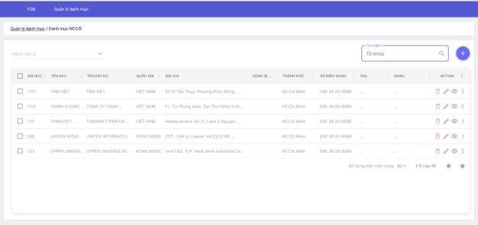

1. Truy cập chức năng

QL danh mục NCC

1. Hiển thị giao diện
2. Xác thực quyền với OpenID
3. Lấy dữ liệu NCC 5. Phản hồi

7. Hiển thị

*Hình 1.2. Sơ đồ trình tự usecase hiển thị danh mục NCC*

6. Hiển thị danh sách

NCC

Cơ sở dữ liệu

Dữ liệu

Controller

Quản trị hệ thống

GD QL

danh mục NCC

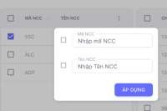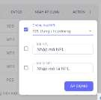Hình 1.3. Giao diện wireframe usecase hiển thị danh mục NCC

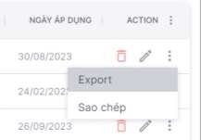

*Hình 1.5. Giao diện menu chức năng Bảng 1.2. Bảng mô tả giao diện hiển thị danh mục NCC*

Hình 1.4. Giao diện menu chức năng lọc

|  |  |  |  |
| --- | --- | --- | --- |
| **STT** | **Nút chức**  **năng** | **Tên chức**  **năng** | **Mô tả** |
| 1 | Tìm kiếm | filter | Chuyển đến Usecase tìm kiếm danh mục NCC |
| 2 | Thêm mới | create | Chuyển đến Usecase thêm mới danh mục NCC |
| 3 | Xem chi tiết | show | Chuyển đến Usecase xem chi tiết một NCC |
| 4 | Sửa | edit | Chuyển đến Usecase sửa danh mục NCC |
| 5 | Xóa | delete | Chuyển đến Usecase xóa danh mục NCC với  option xóa một đối tượng |
| 6 | Xóa nhiều đối  tượng | mass_delete | Chuyển đến Usecase xóa danh mục NCC với  option xóa danh sách đối tượng |
| 7 | Import | mass_import | Chuyển đến Usecase Import danh mục NCC |
| 8 | Export | mass_export | Chuyển đến Usecase Export danh mục NCC |
| 9 | Sao chép một | copy | Chuyển đến Usecase Copy danh mục NCC với  option copy một đối tượng |
| 10 | Sao chép nhiều | mass_copy | Chuyển đến Usecase Copy danh mục NCC với  option copy danh sách đối tượng |

|  |  |  |  |
| --- | --- | --- | --- |
| 11 | Hỗ trợ | help | Chuyển đến giao diện hỗ trợ với bookmark  “Quản lý danh mục NCC” |

* + - * 1. *Usecase tìm kiếm danh mục NCC*

# Người dung sử dụng usecase này để thực hiện tìm kiếm các dữ liệu trong danh mục NCC theo từ khóa.

Bảng 1.3. Bảng đặc tả usecase tìm kiếm danh mục NCC

|  |  |  |  |  |
| --- | --- | --- | --- | --- |
| Usecase: | Tìm kiếm danh mục NPL | | | |
| Tác  nhân: | Quản trị viên | | | |
| Mô tả: | Tra cứu NPL theo từ khóa | | | |
| Điều kiện tiên  quyết | Người dùng đã có tài khoản, đã đăng nhập vào hệ thống và được phân quyền phù hợp. | | | |
| Luồng sự kiện chính: | **Bước** | **Tác nhân** | **Hệ thống phản hồi** | **Giải thích** |
| 1 | Nhập từ khóa vào ô tìm kiếm, sau đó nhấn vào nút “Tìm  kiếm” |  |  |
| 2 |  | Hệ thống kiểm tra dữ liệu đầu vào | + Nếu không hợp lệ cảnh báo cho người dùng, quay lại Bước  1 |
| 3 |  | Lấy thông tin NPL theo điều kiện lọc dựa trên danh sách các trường  searchable |  |
| Luồng thay thế  và các  ngoại lệ | - Nếu người dùng chưa đăng nhập, hệ thống điều hướng về trang SSO. | | | |
| Điều  kiện sau | Dữ liệu được tìm kiếm và trình diễn trên giao diện cho người dùng | | | |

* Khi hệ thống ghi nhận thành công
* Khi người dùng chọn chức năng khác

Điều kiện thoát



1. Nhập từ khóa vào

ô tìm kiếm

1. Chọn tìm kiếm

3. Yêu cầu tìm kiếm

4. Kiểm tra dữ liệu

1. Tạo bộ lọc dựa trên searchable
2. Yêu cầu dữ liệu 7. Phản hồi

8. Hiển thị dữ liệu

9. Hiển thị

*Hình 1.6. Sơ đồ trình tự usecase tìm kiếm danh mục NCC*

Cơ sở dữ liệu

Dữ liệu

Controller

Quản trị hệ thống

GD QL

danh mục NCC

Hình 1.7. Giao diện wireframe usecase tìm kiếm danh mục NCC Bảng 1.4. Bảng mô tả giao diện tìm kiếm danh mục NCC

|  |  |  |  |
| --- | --- | --- | --- |
| **STT** | **Nút chức**  **năng** | **Tên chức**  **năng** | **Mô tả** |
| 1 | Tìm kiếm | search | Gửi từ khóa về server, yêu cầu tìm kiếm dữ liệu  theo từ khóa |

* + - * 1. *Usecase thêm mới danh mục NCC*

# Người dùng sử dụng usecase này để thêm mới một NCC vào bảng danh mục NCC

Bảng 1.5. Bảng đặc tả usecase thêm mới danh mục NCC

|  |  |  |  |  |
| --- | --- | --- | --- | --- |
| Usecase: | Thêm mới danh mục NCC | | | |
| Tác nhân: | Quản trị viên | | | |
| Mô tả: | Thêm mới danh mục NCC | | | |
| Điều kiện  tiên quyết | Người dùng đã có tài khoản, đã đăng nhập vào hệ thống và được phân  quyền phù hợp. | | | |
| Luồng sự kiện chính: | **Bước** | **Tác nhân** | **Hệ thống phản hồi** | **Giải thích** |
| 1 | Khi nút “Thêm mới”  được bấm |  |  |
| 2 |  | Hệ thống điều hướng sang giao diện thêm mới, kiểm tra quyền  của người dùng | - Nếu người dùng không có quyền, hiển thị giao diện  cảnh báo. |
| 3 |  | Hiển thị giao diện thêm  mới |  |
| 4 | Nhập/chọn thông tin theo biểu mẫu nhập liệu  - Chọn “Lưu” hoặc  “Lưu và tiếp tục” |  | Tuân theo các ràng buộc ở bảng NCC |
| 5 |  | Hệ thống kiểm tra tính hợp lệ của dữ liệu người dùng nhập | + Nếu sai, cảnh báo cho người dùng, quay về  Bước 4 |
| 6 |  | Thêm mới vào CSDL |  |
| 7 |  | - Nếu người dùng chọn “Lưu”, hệ thống điều hướng về trang danh  mục NCC, kèm thông |  |

|  |  |  |  |  |
| --- | --- | --- | --- | --- |
|  |  |  | báo thêm mới thành  công. |  |
| 8 |  | - Nếu người dùng chọn “Lưu và tiếp tục”, hệ thống quay lại Bước 3 và kèm thông báo thêm  mới thành công. |  |
| Luồng thay thế và các  ngoại lệ | - Nếu người dùng chưa đăng nhập, hệ thống điều hướng về trang SSO | | | |
| Điều kiện  sau | Dữ liệu được gửi lên server, lưu trữ trong CSDL | | | |
| Điều kiện  thoát | * Khi hệ thống ghi nhận thành công * Khi người dùng đóng hoặc chọn chức năng khác | | | |





Quản trị hệ

thống

GD QL

danh mục NCC

GD thêm mới

NCC

Dữ liệu

Controller

1. Chọn nút

"**Thêm mới**" NCC

1. Hiển thị giao diện

**"thêm mới"**

1. Xác thực quyền với OpenID
2. Hiển thị lên GD thêm mới NCC
3. Hiển thị
4. Điền thông tin theo Form cho NCC mới,

chọn "Lưu" hoặc "Lưu và tiếp tục"

1. Yêu cầu thêm mới
2. Kiểm tra dữ liệu
3. Thêm mới vào bảng danh mục NCC
4. Phản hồi
5. Thông báo

**alt**

Chọn lưu một lần

12. Hiển thị

Chọn lưu và tiếp tục

14. Hiển thị giao diện thêm mới kèm thông báo

*Hình 1.8. Sơ đồ trình tự usecase thêm mới danh mục NCC*

Cơ sở dữ liệu

13. Hiển thị danh mục

NCC

Bảng 1.6. Bảng mô tả giao diện thêm mới danh mục NCC

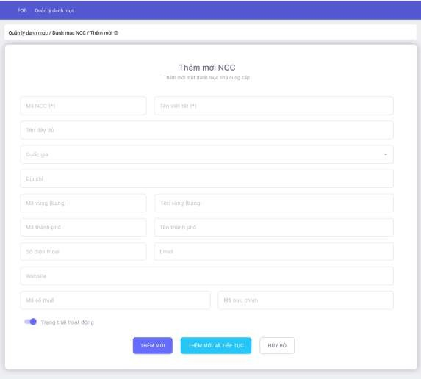

*Hình 1.9. Giao diện wireframe usecase Thêm mới NCC*

|  |  |  |  |
| --- | --- | --- | --- |
| **STT** | **Nút chức**  **năng** | **Tên chức**  **năng** | **Mô tả** |
| 1 | Thêm mới | create | Thực hiện thêm mới, nếu thành công chuyển về trang hiển thị danh mục NCC, kèm thông báo  thêm mới thành công |
| 2 | Thêm mới và tiếp tục | create_ and_  continue | Thực hiện thêm mới, nếu thành công, làm mới giao diện kèm thông báo thêm mới thành công |
| 3 | Hủy bỏ | cancel | Hủy bỏ thao tác thêm mới, quay về trang hiển  thị danh mục NCC |

* + - * 1. *Usecase xem chi tiết một NCC*

# Người dùng có thể sử dụng usecase này để xem thông tin chi tiết một NCC, trong giao diện có thể chọn các nút chức năng tương ứng với NCC này trong bảng mô tả chức năng giao diện chi tiết NCC:

+ Chỉnh sửa NCC

# + Xóa NCC

+ Export NCC

# + Copy NCC

Bảng 1.7. Bảng đặc tả usecase xem chi tiết một NCC

|  |  |  |  |  |
| --- | --- | --- | --- | --- |
| Usecase: | Xem chi tiết một NCC | | | |
| Tác nhân: | Quản trị viên | | | |
| Mô tả: | Xem chi tiết một NCC | | | |
| Điều kiện  tiên quyết | Người dùng đã có tài khoản, đã đăng nhập vào hệ thống và được phân  quyền phù hợp. | | | |
| Luồng sự kiện chính: | **Bước** | **Tác nhân** | **Hệ thống phản hồi** | **Giải thích** |
| 1 | Khi nút “Chi tiết”  được bấm |  |  |
| 2 |  | Hệ thống điều hướng sang giao diện xem chi tiết kèm mã định danh (id) của bản ghi, kiểm tra quyền của người  dùng | - Nếu người dùng không có quyền, hiển thị giao diện cảnh báo. |
| 3 |  | Hệ thống lấy thông tin NCC theo mã định danh, trình diễn lên giao diện người dùng,  hiển thị giao diện |  |
| Luồng thay  thế và các ngoại lệ | - Nếu người dùng chưa đăng nhập, hệ thống điều hướng về trang SSO | | | |

|  |  |
| --- | --- |
| Điều kiện  sau | Dữ liệu được lấy từ CSDL theo mã định danh, hiển thị lên màn hình |
| Điều kiện  thoát | * Khi hệ thống ghi nhận thành công * Khi người dùng đóng hoặc chọn chức năng khác |





1. Ở giao diện

QL danh mục NCC chọn NCC cần xem chi tiết

2. Hiển thị giao diện

"**chi tiết**" với id đính kèm

1. Xác thực quyền với OpenID
2. Lấy dữ liệu

NCC theo id

1. Phản hồi

7. Hiển thị

*Hình 1.10. Sơ đồ trình tự usecase xem chi tiết NCC*

6. Hiển thị thông tin NCC trên giao diện

Cơ sở dữ liệu

Dữ liệu

Controller

GD xem chi tiết

NCC

GD QL

danh mục NCC

Quản trị hệ thống

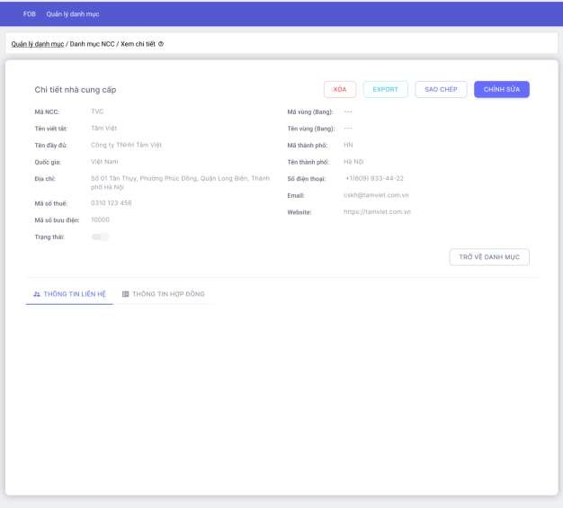

Hình 1.11. Giao diện wireframe xem chi tiết NCC Bảng 1.8. Bảng mô tả chức năng giao diện xem chi tiết NCC

|  |  |  |  |
| --- | --- | --- | --- |
| **STT** | **Nút chức**  **năng** | **Tên chức**  **năng** | **Mô tả** |
| 1 | Sửa | edit | Chuyển đến Usecase sửa danh mục NCC |
| 2 | Xóa | delete | Chuyển đến Usecase xóa danh mục NCC với  option xóa một đối tượng |
| 3 | Export | export | Chuyển đến Usecase Export danh mục NCC với  option export một đối tượng |

|  |  |  |  |
| --- | --- | --- | --- |
| 4 | Sao chép | copy | Chuyển đến Usecase Copy danh mục NCC với  option sao chép một đối tượng |
| 5 | Quay về trang  danh mục | return | Chuyển đến Usecase hiển thị danh mục NCC |

* + - * 1. *Usecase sửa danh mục NCC*

# Người dùng sử dụng usecase này để sửa thông tin một NCC có trong danh mục NCC.

Bảng 1.9. Đặc tả usecase sửa danh mục NCC

|  |  |  |  |  |
| --- | --- | --- | --- | --- |
| Usecase: | Sửa danh mục NCC | | | |
| Tác  nhân: | Quản trị viên | | | |
| Mô tả: | Sửa danh mục NCC | | | |
| Điều kiện tiên  quyết | Người dùng đã có tài khoản, đã đăng nhập vào hệ thống và được phân quyền phù hợp. | | | |
| Luồng sự kiện chính: | **Bước** | **Tác nhân** | **Hệ thống phản hồi** | **Giải thích** |
| 1 | Chọn NCC cần chỉnh sửa thông tin bằng cách bấm vào nút Edit của  bản ghi tương ứng. |  |  |
| 2 |  | Hệ thống điều hướng sang giao diện cập nhật NCC kèm theo mã định danh của bản ghi, kiểm tra quyền  của người dùng | - Nếu người dùng không có quyền, hiển thị giao diện cảnh báo. |
| 3 |  | Hệ thống lấy thông tin NCC theo mã định danh, điền vào form nhập liệu, hiển thị cho  người dùng |  |

|  |  |  |  |  |
| --- | --- | --- | --- | --- |
|  | 4 | Người dùng chỉnh sửa các thông tin đã có của bản ghi theo form, chọn  lưu |  |  |
| 5 |  | Hệ thống kiểm tra tính hợp lệ của dữ liệu người dùng nhập: | + Nếu sai, hiển thị cảnh báo cho người dùng, chuyển Bước 4 |
|  |  | Chỉnh sửa dữ liệu  trong CSDL. |  |
| 6 |  | Hệ thống điều hướng về trang danh mục NCC, kèm thông báo  cập nhật thành công |  |
| Luồng thay thế  và các  ngoại lệ | - Nếu người dùng chưa đăng nhập, hệ thống điều hướng về trang SSO | | | |
| Điều  kiện sau | Dữ liệu được gửi lên server, lưu trữ trong CSDL | | | |
| Điều kiện  thoát | * Khi hệ thống ghi nhận thành công * Khi người dùng chọn chức năng khác | | | |







Dữ liệu

Controller

1. Ở giao diện

QL danh mục NCC

chọn NCC cần chỉnh sửa

1. Hiển thị giao diện

"**cập nhật**" với id đính kèm

1. Xác thực quyền với OpenID
2. Lấy dữ liệu

NCC theo id

1. Phản hồi
2. Hiển thị dữ liệu của NCC

lên giao diện chỉnh sửa

1. Hiển thị
2. Chỉnh sửa thông tin trên form

chọn "Lưu"

1. Yêu cầu cập nhật
2. Kiểm tra dữ liệu
3. Cập nhật thông tin vào bản ghi trong CSDL
4. Phản hồi
5. Thông báo

14. Hiển thị

15. Hiển thị danh mục

NPL, kèm thông báo

*Hình 1.12. Sơ đồ trình tự usecase cập nhật danh mục NCC*

Cơ sở dữ liệu

GD cập nhật mới NCC

GD QL

danh mục NCC

Quản trị hệ thống

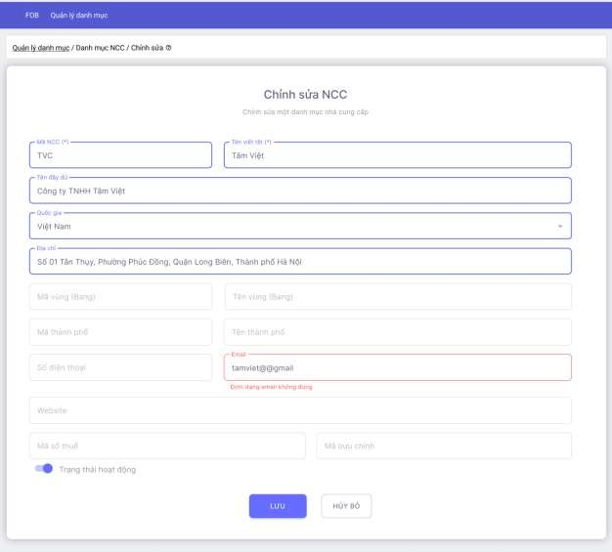

Hình 1.13. Giao diện wireframe chỉnh sửa danh mục NCC Bảng 1.10. Bảng mô tả giao diện chỉnh sửa danh mục NCC

|  |  |  |  |
| --- | --- | --- | --- |
| **STT** | **Nút chức**  **năng** | **Tên chức**  **năng** | **Mô tả** |
| 1 | Lưu | update | Thực hiện chỉnh sửa thông tin NCC, nếu thành công chuyển về trang hiển thị danh mục NCC,  kèm thông báo thêm mới thành công |
| 2 | Hủy bỏ | cancel | Hủy bỏ thao tác chỉnh sửa, quay về trang hiển  thị danh mục NCC |

* + - * 1. *Usecase xóa danh mục NCC*

# Người dùng sử dụng usecase này để xóa thông tin một hoặc nhiều NCC khỏi hệ thống phần mềm.

Bảng 1.11. Đặc tả usecase xóa danh mục NCC

|  |  |  |  |  |
| --- | --- | --- | --- | --- |
| Usecase: | Xóa danh mục NCC | | | |
| Tác nhân: | Quản trị viên | | | |
| Mô tả: | Xóa danh mục NCC | | | |
| Điều kiện  tiên quyết | Người dùng đã có tài khoản, đã đăng nhập vào hệ thống và được phân quyền  phù hợp. | | | |
| Luồng sự kiện chính: | **Bước** | **Tác nhân** | **Hệ thống phản hồi** |  |
| 1 | Chọn NCC cần xóa theo 2 cách:  + Chọn một dòng bằng cách bấm vào nút **xóa** trên bản ghi tương ứng  + Chọn nhiều dòng bằng cách bấm chọn ô checkbox ở đầu các dòng, sau đó chọn chức năng  **“xóa dữ liệu”** |  |  |
| 2 |  | Hệ thống kiểm tra quyền của người dùng | - Nếu người dùng không có quyền, hiển thị giao diện  cảnh báo. |
| 3 |  | Hệ thống kiểm tra tính hợp lệ | + Nếu không đính kèm mã định danh trong trường hợp xóa một hoặc danh sách mã định danh  rỗng trong trường |

|  |  |  |  |  |
| --- | --- | --- | --- | --- |
|  |  |  |  | hợp xóa nhiều, hiển thị cảnh báo người dùng, quay lại Bước  1 |
| 4 |  | Hỏi xác nhận của người dùng trong  trường hợp xóa |  |
| 5 | Xác nhận thao tác:  + Nếu chọn **Hủy**, hệ thống kết thúc thao tác.  + Nếu chọn **Đồng ý**, gửi yêu cầu xóa  đến hệ thống |  |  |
| 6 |  | Hệ thống dựa trên yêu cầu xóa:  + Xóa một bản ghi theo mã định danh  + Xóa nhiều bản ghi theo danh sách mã định  danh |  |
| 7 |  | Hệ thống điều hướng về trang danh mục NCC, kèm thông báo  xóa thành công |  |
| Luồng thay thế  và các  ngoại lệ | - Nếu người dùng chưa đăng nhập, hệ thống điều hướng về trang SSO | | | |
| Điều kiện  sau | Dữ liệu được gửi lên server, lưu trữ trong CSDL | | | |
| Điều kiện  thoát | * Khi hệ thống ghi nhận thành công * Khi người dùng chọn chức năng khác | | | |





Quản trị hệ

thống

GD QL

danh mục NCC

Dữ liệu

Controller

Cơ sở dữ liệu

1. Ở giao diện

QL danh mục NCC

chọn NCC cần xóa

**Xóa 1 bản ghi**

ID NCC

2. Click button Xóa trên

một bản ghi NCC

1. Gửi yêu cầu xóa
2. Xác thực quyền với OpenID
3. Xóa bản ghi

(SoftDelete)

1. Phản hồi
2. Phản hồi

8. Hiển thị danh mục NCC

kèm thông báo

**Xóa nhiều bản ghi**

[list_D] NCC

10. Click button "**xóa nhiều**"

1. Gửi yêu cầu xóa
2. Xác thực quyền với OpenID

13. Kiểm tra dữ liệu

14. Xóa nhiều bản ghi

(SoftDelete)

15. Phản hồi

16. Hiển thị

17. Hiển thị danh mục NCC

kèm thông báo

9. Chọn nhiều NCC bằng cách tik vào ô

CheckBox ở đầu mỗi bản ghi

Hình 1.14. Sơ đồ trình tự usecase xóa danh mục NCC

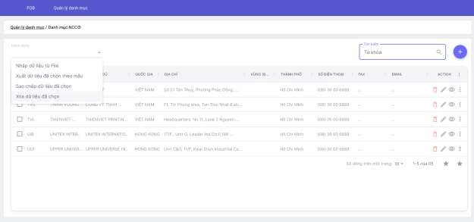

Hình 1.15. Giao diện wireframe xóa danh mục NCC Bảng 1.12. Bảng mô tả giao diện xóa danh mục NCC

|  |  |  |  |
| --- | --- | --- | --- |
| **STT** | **Nút chức**  **năng** | **Tên chức**  **năng** | **Mô tả** |
| 1 | Xóa | delete | Xóa NCC của dòng chứa nút xóa bằng mã định  danh |
| 2 | Xóa nhiều đối  tượng | mass_delete | Xóa danh sách NCC lựa chọn trong lưới dữ liệu  (NCC có checked tại cột đầu tiên) |

* + - * 1. *Usecase Import danh mục NCC*

# Người dùng sử dụng usecase này để thực hiện import dữ liệu lên CSDL theo nhiều định dạng file khác nhau như csv, xlsx, json, xml:

Tải về file mẫu nhập liệu

# Import dữ liệu lên hệ thống

Bảng 1.13. Đặc tả usecase Import danh mục NCC

|  |  |
| --- | --- |
| Usecase: | Import danh mục NCC |
| Tác nhân: | Quản trị viên |
| Mô tả: | Thêm mới danh mục NCC thông qua import từ file |
| Điều kiện  tiên quyết | Người dùng đã có tài khoản, đã đăng nhập vào hệ thống và được phân  quyền phù hợp. |

|  |  |  |  |  |
| --- | --- | --- | --- | --- |
| Luồng sự | STT | Tác nhân | Hệ thống phản hồi | Giải thích |
| kiện chính: | 1 | Chọn Import dữ liệu |  |  |
|  | 2 |  | Hệ thống kiểm tra | - Nếu người dùng |
|  |  | quyền của người dùng | không có quyền, |
|  |  |  | hiển thị giao diện |
|  |  |  | cảnh báo. |
|  | 3 |  | Hệ thống hiển thị giao |  |
|  |  | diện import, cho phép |
|  |  | người dùng thực hiện |
|  |  | chức năng: |
|  |  | + Xuất mẫu Import |
|  |  | theo các định dạng |
|  |  | + Import file |
|  | 4 | Người dùng chọn |  |  |
|  |  | xuất mẫu Import |
|  | 5 |  | Hệ thống kiểm tra yêu |  |
|  |  | cầu của người dùng, |
|  |  | xuất mẫu file Import |
|  |  | tương ứng |
|  | 6 | Người dùng chọn |  |  |
|  |  | Import file, tìm kiếm |
|  |  | file trên máy, bấm |
|  |  | “**tải lên**” |
|  | 7 |  | Hệ thống kiểm tra tính | Nếu định dạng |
|  |  | hợp lệ của File vừa tải | không hợp lệ, hiển |
|  |  |  | thị cảnh báo cho |
|  |  |  | người dùng, quay |
|  |  |  | lại Bước 6 |
|  | 8 |  | Hệ thống đọc dữ liệu | + Nếu có một dữ |
|  |  | lên model, kiểm tra | liệu lỗi, thông báo |
|  |  | ràng buộc dữ liệu | dữ liệu không hợp |
|  |  |  | lệ |



|  |  |  |  |  |
| --- | --- | --- | --- | --- |
|  | 9 |  | Thêm mới nhiều bản ghi vào CSDL | + Nếu một bản ghi  thêm mới thất bại, rollback() |
| 10 |  | Hệ thống hiển thị danh sách bản ghi đã import  thành công |  |
| Luồng thay thế và các ngoại  lệ | - Nếu người dùng chưa đăng nhập, hệ thống điều hướng về trang SSO | | | |
| Điều kiện  sau | Dữ liệu được gửi lên server, lưu trữ trong CSDL | | | |
| Điều kiện  thoát | * Khi hệ thống ghi nhận thành công * Khi người dùng chọn chức năng khác | | | |



Quản trị hệ



thống

GD QL

danh mục NCC

GD import

danh mục NCC

Dữ liệu

Controller

Cơ sở dữ liệu

1. Ở giao diện QL danh mục NCC chọn Import dữ liệu
2. Hiển thị giao diện

"**import dữ liệu**"

1. Xác thực quyền với OpenID
2. Hiển thị
3. Hiển thị

**Xuất mẫu Import**

Loại mẫu

1. Chọn xuất mẫu Import theo loại

(Excel/CSV/JSON/XML)

1. Yêu cầu xuất mẫu
2. Sinh mẫu tương ứng
3. Cho phép tải về
4. Cho phép tải về

**Import dữ liệu**

File

1. Tải lên file để Import dữ liệu
2. Yêu cầu Import
3. Tải lên file
4. Đọc dữ liệu lên model, kiểm tra dữ liệu
5. Thêm mới nhiều

bản ghi vào CSDL

1. Phản hồi
2. Nếu 1 có lỗi, Rollback()
3. Hiển thị

18. Hiển thị danh sách

bản ghi đã import

Hình 1.16. Sơ đồ trình tự usecase Import danh mục NCC

|  |  |  |  |
| --- | --- | --- | --- |
| **STT** | **Nút chức**  **năng** | **Tên chức**  **năng** | **Mô tả** |
| 1 | Xuất mẫu  import | export_form | Cho phép xuất các mẫu import dữ liệu gồm:  csv/xlsx/json/xml |
| 2 | Import dữ liệu | import | Cho phép tải lên các file import theo định dạng:  csv/xlsx/json/xml/pdf/docx |

* + - * 1. *Usecase Export danh mục NCC*

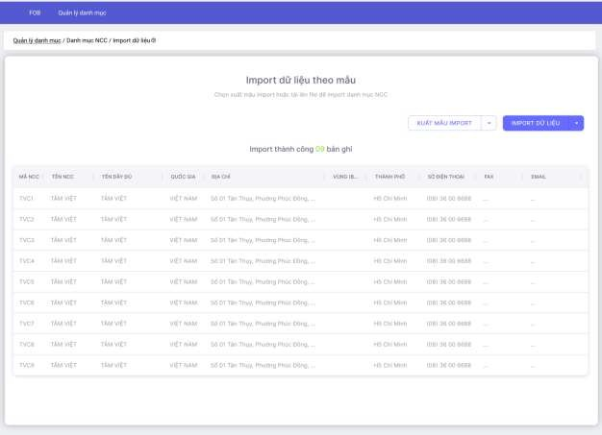

*Hình 1.17. Giao diện wireframe import danh mục NCC Bảng 1.14. Bảng mô tả giao diện import danh mục NCC*

# Người dùng sử dụng usecase này để thực hiện kết xuất dữ liệu theo mẫu với nhiều định dạng khác nhau (csv, excel, word, pdf, json) gồm:

Kết xuất một bản ghi theo mẫu trình bày

# Kết xuất nhiều bản ghi theo lưới dữ liệu

Bảng 1.15. Đặc tả usecase Export danh mục NCC

|  |  |  |  |  |  |
| --- | --- | --- | --- | --- | --- |
| Usecase: | Export danh mục NCC | | | | |
| Tác nhân: | Quản trị viên | | | | |
| Mô tả: | Xuất dữ liệu NCC theo mẫu. | | | | |
| Điều kiện  tiên quyết | Người dùng đã có tài khoản, đã đăng nhập vào hệ thống và được phân  quyền phù hợp. | | | | |
| Luồng sự | **Bước** | **Tác nhân** | | **Hệ thống phản hồi** | **Giải thích** |
| kiện chính: | 1 | Chọn Export theo 2 | |  |  |
|  |  | cách: | |
|  |  | + Chọn nút **Export** | |
|  |  | trên bản ghi tương | |
|  |  | ứng | |
|  |  | + Bấm nút **“Xuất dữ** | |
|  |  | **liệu đã chọn theo** | |
|  |  | **mẫu”** | |
|  | 2 |  | | Hệ thống kiểm tra | - Nếu người dùng |
|  |  | quyền của người dùng | không có quyền, |
|  |  |  | hiển thị giao diện |
|  |  |  | cảnh báo. |
|  | 3 |  | | Trường hợp xuất một |  |
|  |  | bản ghi, hệ thống hiển |
|  |  | thị các mẫu export |
|  | 4 | Người dùng | chọn |  |  |
|  |  | mẫu để xuất |  |
|  | 5 |  | | Hệ thống kiểm tra yêu |  |
|  |  | cầu, lấy thông tin |
|  |  | NCC theo mã định |
|  |  | danh, sinh kết quả |
|  |  | preview theo mẫu |
|  |  | Export |
|  | 6 | Người dùng xem bản | |  |  |
|  |  | preview, nhấn in | |
|  |  | hoặc tải về. | |



|  |  |  |  |  |
| --- | --- | --- | --- | --- |
|  | 7 |  | Trường hợp xuất |  |
|  | nhiều bản ghi, hệ |
|  | thống lấy danh sách |
|  | các mã định danh của |
|  | NCC đã chọn ở màn |
|  | hình hiển thị, chuyển |
|  | sang chức năng |
|  | preview |
| 8 |  | Hiển thị dữ liệu kèm |  |
|  | các chức năng: |
|  | + Chọn mẫu exports |
|  | + Chọn danh sách các |
|  | cột dữ liệu có thể lựa |
|  | chọn hiển thị |
| 9 | Người dùng chọn |  |  |
|  | mẫu export, lựa chọn |
|  | các cột dữ liệu sẽ |
|  | hiển thị |
| 10 |  | Hệ thống kiểm tra tính | - Tối thiểu phải có |
|  | hợp lệ của dữ liệu | một cột dữ liệu |
|  |  | hiển thị được chọn |
|  |  | Nếu sai, quay lại |
|  |  | Bước 9. |
| 11 |  | Hệ thống lọc danh |  |
|  | sách NCC theo mẫu, |
|  | chọn lọc các cột dữ |
|  | liệu sẽ đưa vào mẫu |
|  | Export, sinh kết quả |
|  | preview theo mẫu |
|  | Export người dùng đã |
|  | chọn |



|  |  |  |  |  |
| --- | --- | --- | --- | --- |
|  | 12 | Người dùng xem bản  preview, nhấn in hoặc tải về. |  |  |
| 13 |  | Hệ thống hiển thị bản in hoặc tạo file cho phép người dùng tải  về. |  |
| Luồng thay thế và các ngoại  lệ | - Nếu người dùng chưa đăng nhập, hệ thống điều hướng về trang SSO | | | |
| Điều kiện  sau | Dữ liệu được hiển thị trên giao diện, cho phép in hoặc tải về | | | |
| Điều kiện  thoát | * Khi hệ thống ghi nhận thành công * Khi người dùng chọn chức năng khác | | | |



Quản trị hệ

thống

GD QL

danh mục NCC

GD export

danh mục NCC

Dữ liệu

Controller

Cơ sở dữ liệu

**Xuất một dữ liệu**

ID NCC

1. Ở giao diện

QL danh mục NCC

Chọn bản ghi cần Export

1. Hiển thị giao diện

"**export dữ liệu**" kèm ID NCC

1. Xác thực quyền với OpenID
2. Hiển thị
3. Hiển thị
4. Chọn mȁu dữ liệu cần Export
5. Yêu cầu Export theo mȁu
6. Lấy dữ liệu NCC theo ID
7. Phản hồi
8. Sinh file theo mȁu Export
9. Hiển thị preview
10. Cho phép In/Tải về

**Xuất nhiều dữ liệu**

Điều kiện xuất

1. Ở giao diện

QL danh mục NCC

Lọc và chọn dữ liệu cần Export

* 1. Hiển thị giao diện

14. Chọn **"Export**

**dữ liệu đã chọn theo mẫu"**

"**export dữ liệu**"

* 1. Xác thực quyền với OpenID
  2. Lấy thông tin các cột hiển thị từ Alias

19. Hiển thị

* 1. Hiển thị màn hình lọc
     1. Chọn cột dữ liệu sẽ hiển thị

chọn mȁu tương ứng

* + 1. Tạo mȁu preview
    2. Lấy dữ liệu NCC theo điều kiện lọc
    3. Phản hồi
    4. Sinh mȁu Export theo cấu hình yêu cầu



26. Cho phép In/Tải về

* + 1. Hiển thị màn hình

preview

Hình 1.18. Sơ đồ trình tự usecase Export danh mục NCC

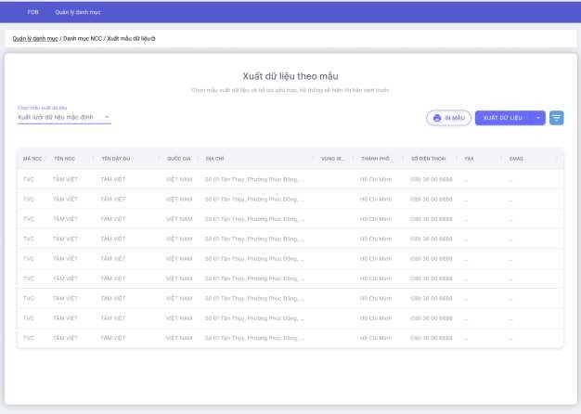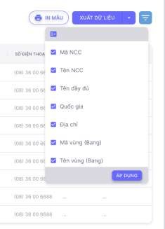

Hình 1.19. Giao diện wireframe xuất dữ liệu NCC theo mẫu

Hình 1.20. Giao diện menu chọn thông tin hiển thị khi export Bảng 1.16. Bảng mô tả giao diện xuất dữ liệu theo mẫu

|  |  |  |  |
| --- | --- | --- | --- |
| **STT** | **Nút chức**  **năng** | **Tên chức**  **năng** | **Mô tả** |
| 1 | In mẫu | print | Gửi lệnh in mẫu với máy in |
| 2 | Xuất dữ liệu | export | Chọn kiểu file cần xuất (csv, xlsx, docx, pdf) |

* + - * 1. *Usecase Copy danh mục NCC*

# Người dùng sử dụng usecase này để sao chép thông tin NCC từ một hay nhiều NCC đã có trong hệ thống

Bảng 1.17. Đặc tả usecase Copy danh mục NCC

|  |  |  |  |  |  |  |  |
| --- | --- | --- | --- | --- | --- | --- | --- |
| Usecase: | | Copy danh mục NCC | | | | | |
| Tác nhân: | | Quản trị viên | | | | | |
| Mô tả: | | Sao chép danh mục NCC từ một hay nhiều NCC đã có | | | | | |
| Điều kiện  tiên quyết | | Người  quyền | dùng đã có tài khoản, đã đăng nhập vào hệ thống và được phân  phù hợp. | | | | |
| Luồng | sự | **Bước** | **Tác nhân** | **Hệ thống phản hồi** | | | **Giải thích** |
| kiện chính: | | 1 | Chọn Copy NCC |  | | |  |
|  | |  | theo 2 cách: |
|  | |  | + Chọn nút **Sao** |
|  | |  | **chép** trên bản ghi |
|  | |  | tương ứng |
|  | |  | + Bấm nút **“Sao** |
|  | |  | **chép dữ liệu đã** |
|  | |  | **chọn”** |
|  | | 2 |  | Hệ | thống | kiểm tra | - Nếu người dùng |
|  | |  | quyền của người dùng | | | không có quyền, |
|  | |  |  | | | hiển thị giao diện |
|  | |  |  | | | cảnh báo. |
|  | | 3 |  | Hệ thống thực hiện sao | | |  |
|  | |  | chép | dữ | liệu trong |

|  |  |  |  |  |
| --- | --- | --- | --- | --- |
|  |  |  | CSDL (bổ sung thêm |  |
| nhận diện copy cho dữ |
| liệu sao chép) |
| 4 |  | Hệ thống hiển thị giao |  |
|  | diện điều chỉnh: |
|  | + Với trường hợp sao |
|  | chép một bản ghi, hiển |
|  | thị giao diện chỉnh sửa |
|  | một bản ghi |
|  | + Với trường hợp sao |
|  | chép nhiều bản ghi, |
|  | hiển thị bảng dữ liệu |
|  | gồm các bản ghi mới |
|  | sao chép, cho phép |
|  | người dùng xem và |
|  | hiệu chỉnh từng bản |
|  | ghi |
| 5 | Người dùng chọn dữ |  |  |
|  | liệu cần chỉnh sửa, |
|  | nhập thông tin chỉnh |
|  | sửa, nhấn lưu |
| 6 |  | Hệ thống kểm tra tính | + Nếu dữ liệu |
|  | hợp lệ của dữ liệu đầu | không hợp lệ, hiển |
|  | vào | thị cảnh báo cho |
|  |  | người dùng và |
|  |  | chuyển về Bước 5 |
| 7 |  | Lưu dữ liệu vào |  |
|  | CSDL, thông báo cho |
|  | người dùng |
| 8 |  | + Với trường hợp sao |  |
|  | chép một bản ghi, quay |
|  | về trang hiển thị danh |
|  | sách NCC |



|  |  |  |  |  |
| --- | --- | --- | --- | --- |
|  |  |  | + Với trường hợp sao  chép nhiều bản ghi, quay về Bước 5 |  |
| Luồng thay thế và các ngoại  lệ | - Nếu người dùng chưa đăng nhập, hệ thống điều hướng về trang SSO | | | |
| Điều kiện  sau | Dữ liệu được gửi lên server, lưu trữ trong CSDL | | | |
| Điều kiện  thoát | * Khi hệ thống ghi nhận thành công * Khi người dùng chọn chức năng khác | | | |



Quản trị hệ



thống

GD QL

danh mục NCC

GD cập nhật

NCC sao chép

Dữ liệu

Controller

Cơ sở dữ liệu

**Sao chép một NCC**

ID NCC

1. Ở giao diện

QL danh mục NCC

Chọn bản ghi cần Copy

1. Thực hiện sao chép NCC
2. Xác thực quyền với OpenID
3. Kiểm tra ràng buộc
4. Thực hiện sao chép

8. Hiển thị giao diện

7. Hiển thị chỉnh sửa

NCC đã sao chép

(theo usecase chỉnh sửa)

1. Phản hồi

**Sao chép nhiều NCC**

Danh sách ids

9. Ở giao diện

QL danh mục NCC

Chọn các NCC cần sao chép

* 1. Chọn **"sao chép**

**các mục đã chọn"**

* 1. Gửi yêu cầu sao chép
  2. Xác thực quyền với OpenID
  3. Kiểm tra ràng buộc
  4. Thực hiện sao chép

17. Hiển thị danh sách NCC

16. Hiển thị danh sách NCC

vừa sao chép

* 1. Phản hồi
     1. Chọn NCC cần chỉnh sửa thông tin
     2. Hiển thị giao diện chỉnh sửa NCC theo usecase chỉnh sửa
     3. Hiển thị
     4. Hiển thị

Hình 1.21. Biểu đồ trình tự usecase copy danh mục NCC

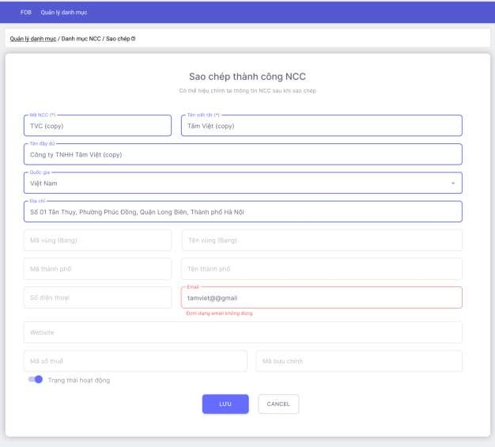

Hình 1.22. Giao diện wireframe sao chép một bản ghi NCC

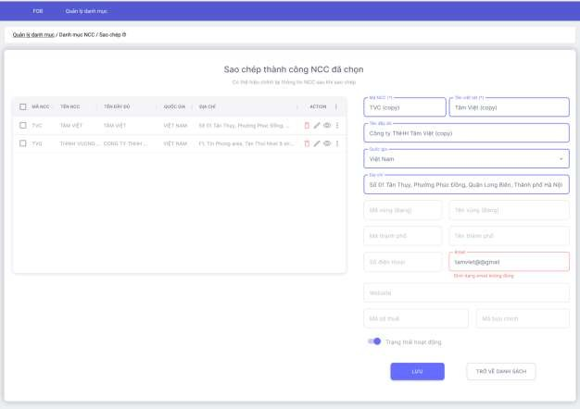

*Hình 1.23. Giao diện wireframe sao chép nhiều bản ghi NCC Bảng 1.18. Bảng mô tả giao diện sao chép NCC*

|  |  |  |  |
| --- | --- | --- | --- |
| **STT** | **Nút chức**  **năng** | **Tên chức**  **năng** | **Mô tả** |
| 1 | Lưu | update | Thực hiện chỉnh sửa thông tin NCC |
| 2 | Trở về danh  sách | cancel | Quay về trang hiển thị danh mục NCC |

* + - * 1. *Biểu đồ lớp usecase quản lý danh mục NCC*



# env

# cr

*Hình 1.24. Sơ đồ lớp cho usecase quản lý danh mục NCC*

+ get_all()

+ get_by_page(page: number)

+ get_by_id(id: number, bodyData: JSON)

+ store(bodyData: JSON)

+ update(id: number, bodyData: JSON)

+ destroy(id: number)

+ mass_copy(bodyData: JSON)

+ mass_delete(bodyData: JSON)

+ import_data(file_attack: buffer, bodyData: JSON)

+ export_by_id(id: number, export_type: string)

+ mass_export(bodyData: JSON)

+ init ()

* modelName
* fieldList
* numberFields
* validator

Connection

SupplierController

+ get_all()

+ get_by_page(page: number)

+ get_by_id(id: number, bodyData: JSON)

+ store(bodyData: JSON)

+ update(id: number, bodyData: JSON)

+ destroy(id: number)

+ mass_copy(bodyData: JSON)

+ mass_delete(bodyData: JSON)

+ import_data(file_attack: buffer, bodyData: JSON)

+ export_by_id(id: number, export_type: string)

+ mass_export(bodyData: JSON)

*+ help(help_id: number)*

- ctr: SupplierController

SupplierControllerAPI

* id
* code
* alias
* name
* nation
* address
* area_code
* area_name
* city_code
* city_name
* phone_number
* email
* website
* tax_code
* post_code
* is_active

Supplier

*+ get_all()*

*+ get_by_page(page: number)*

*+ get_by_id(id: number, bodyData: JSON)*

*+ store(bodyData: JSON)*

*+ update(id: number, bodyData: JSON)*

*+ destroy(id: number)*

*+ mass_copy(bodyData: JSON)*

*+ mass_delete(bodyData: JSON)*

*+ import_data(file_attack: buffer, bodyData: JSON)*

*+ export_by_id(id: number, export_type: string)*

*+ mass_export(bodyData: JSON)*

*+ help(help_id: number)*

*iRouter*

ImportFactory

Validator

ExportFactory

Serializer

Normalizer

model.Model

http.Controller

Bảng 1.19. Trường thông tin và ràng buộc với bảng Supplier (Nhà cung cấp)

|  |  |  |  |  |  |  |  |  |  |  |  |  |  |  |  |  |
| --- | --- | --- | --- | --- | --- | --- | --- | --- | --- | --- | --- | --- | --- | --- | --- | --- |
| **S T T** | **Trường thông tin** | **Các ràng buộc** | | | | | | | | | | | | **Tên viết**  **tắt** | **Nhãn** | **Mô tả** |
| **Kiểu dữ liệu** | **Tham chiếu** | **Kiểu hiển thị** | **Bắt buộc** | **Duy nhất** | **Độ dài tối thiểu** | **Độ dài tối đa** | **Giá trị tối thiểu** | **Giá trị tối đa** | **Giá trị mặc định** | **Em ail** | **Biểu thức chính quy (nếu**  **có)** |  |  |  |
| 1 | id | Số  nguyên lớn | Khóa chính | Không | C |  |  |  |  |  |  |  |  | id | Mã  định danh | id định  danh, tăng tự động |
| 2 | code | Ký tự |  | TextBox | C | C |  | 100 |  |  |  |  |  | Co | Mã NCC | Mã NCC |
| 3 | alias | Ký tự |  | TextBox | C |  |  | 500 |  |  |  |  |  | al | Tên viết  tắt | Tên viết tắt NCC |
| 4 | name | Ký tự |  | TextBox | K |  |  | 500 |  |  |  |  |  | na | Tên đầy  đủ | Tên đầy đủ NCC |
| 5 | nation | Ký tự |  | TextBox | K |  |  | 100 |  |  |  |  |  | nat | Quốc  gia | Quốc gia |
| 6 | address | Ký tự |  | TextBox | K |  |  | 500 |  |  |  |  |  | ad | Địa  chỉ | Địa chỉ |
| 7 | area_code | Ký tự |  | TextBox | K |  |  | 100 |  |  |  |  |  | arc | Mã  vùng | Mã vùng |
| 8 | area_name | Ký tự |  | TextBox | K |  |  | 100 |  |  |  |  |  | arn | Tên  vùng | Tên vùng |

|  |  |  |  |  |  |  |  |  |  |  |  |  |  |  |  |  |
| --- | --- | --- | --- | --- | --- | --- | --- | --- | --- | --- | --- | --- | --- | --- | --- | --- |
| **S T T** | **Trường thông tin** | **Các ràng buộc** | | | | | | | | | | | | **Tên viết**  **tắt** | **Nhãn** | **Mô tả** |
| **Kiểu dữ liệu** | **Tham chiếu** | **Kiểu hiển thị** | **Bắt buộc** | **Duy nhất** | **Độ dài tối thiểu** | **Độ dài tối đa** | **Giá trị tối thiểu** | **Giá trị tối đa** | **Giá trị mặc định** | **Em ail** | **Biểu thức chính quy (nếu**  **có)** |  |  |  |
| 9 | city_code | Ký tự |  | TextBox | K |  |  | 100 |  |  |  |  |  | cc | Mã  thành phố | Mã thành phố |
| 10 | city_name | Ký tự |  | TextBox | K |  |  | 100 |  |  |  |  |  | cn | Tên  thành phố | Tên thành phố |
| 11 | phone_nu mber | Ký tự |  | Phone Box | K |  |  | 15 |  |  |  |  |  | pn | Số điện  thoại | Số điện thoại |
| 12 | email | Ký tự |  | Email | K |  |  | 100 |  |  |  | C |  | em | Email | Địa chỉ  email của NCC |
| 13 | website | Ký tự |  | Url Box | K |  |  | 500 |  |  |  |  |  | we | Webs  ite | Website  của NCC |
| 14 | tax_code | Ký tự |  | TextBox | K |  |  | 100 |  |  |  |  |  | tc | Mã số  thuế | Mã số thuế |
| 15 | post_code | Ký tự |  | TextBox | K |  |  | 100 |  |  |  |  |  | pc | Mã  bưu chính | Mã bưu chính |
| 16 | is_active | Logic |  | Switch | C |  |  |  |  |  | True |  |  | ia | Trạng thái | Trạng thái  hoạt động của NCC |



|  |  |  |  |  |  |  |  |  |  |  |  |  |  |  |  |  |
| --- | --- | --- | --- | --- | --- | --- | --- | --- | --- | --- | --- | --- | --- | --- | --- | --- |
| **S T T** | **Trường thông tin** | **Các ràng buộc** | | | | | | | | | | | | **Tên viết**  **tắt** | **Nhãn** | **Mô tả** |
| **Kiểu dữ liệu** | **Tham chiếu** | **Kiểu hiển thị** | **Bắt buộc** | **Duy nhất** | **Độ dài tối thiểu** | **Độ dài tối đa** | **Giá trị tối thiểu** | **Giá trị tối đa** | **Giá trị mặc định** | **Em ail** | **Biểu thức chính quy (nếu**  **có)** |  |  |  |
|  |  |  |  |  |  |  |  |  |  |  |  |  |  |  | hoạt  động |  |
| 17 | created_at | datetim e |  | Không | C |  |  |  |  |  | Now |  |  |  | Thòi gian khởi tạo | Thời gian khởi tạo (trigger của CSDL thực  hiện) |
| 18 | updated_at | datetim e |  | Không | K |  |  |  |  |  | Now |  |  |  | Thời gian cập nhật cuố | Thời gian  cập nhật cuối cùng (trigger của CSDL thực  hiện) |
| 19 | deleted_at | datetim e |  | Không | K |  |  |  |  |  | NUL L |  |  |  | Thời gian xóa | Thời gian  xóa (soft- delete) (trigger của CSDL thực hiện)  - Nếu  delete_at là NULL, |



|  |  |  |  |  |  |  |  |  |  |  |  |  |  |  |  |  |
| --- | --- | --- | --- | --- | --- | --- | --- | --- | --- | --- | --- | --- | --- | --- | --- | --- |
| **S T T** | **Trường thông tin** | **Các ràng buộc** | | | | | | | | | | | | **Tên viết**  **tắt** | **Nhãn** | **Mô tả** |
| **Kiểu dữ liệu** | **Tham chiếu** | **Kiểu hiển thị** | **Bắt buộc** | **Duy nhất** | **Độ dài tối thiểu** | **Độ dài tối đa** | **Giá trị tối thiểu** | **Giá trị tối đa** | **Giá trị mặc định** | **Em ail** | **Biểu thức chính quy (nếu**  **có)** |  |  |  |
|  |  |  |  |  |  |  |  |  |  |  |  |  |  |  |  | người dùng  chưa xóa |

* + - * 1. *Giao diện API cho usecase quản lý danh mục NCC*

Bảng 1.20. Bảng đặc tả giao diện API cho usecase quản lý danh mục NCC

|  |  |  |  |  |  |  |  |
| --- | --- | --- | --- | --- | --- | --- | --- |
| **ST**  **T** | **Phương**  **thức** | **Đường**  **dẫn** | **Tham số** | **Hành vi** | **Mô tả** | **Dữ liệu**  **phản hồi** | **Thông báo lỗi** |
| 1 | GET | /supplier | - columnlist: Danh sách các cột muốn lấy thông tin. Nếu không có sẽ lấy tất cả các cột. | get_all | Lấy toàn bộ NCC | {  code: status: message: data:  }  Trong đó:  **data**: [{ id: code: alias: name:  nation: | ***B600:*** lỗi không xác định  ***200:*** thành công |

|  |  |  |  |  |  |  |  |
| --- | --- | --- | --- | --- | --- | --- | --- |
|  |  |  |  |  |  | address: area_code: area_name: city_code: city_name: phone_number: email:  website: tax_code: post_code: is_active:  }] |  |
| 2 | GET | /supplier  /page/  {init}/? | Các tham số:   * page: Trang lấy thông tin * kw: các tham số khác:   + size: Số bản ghi/trang  + order: Các tiêu chí sắp xếp.  [co:1-na:0]  (0: ASC, 1: DESC)  + search: Tiêu chí tìm kiếm/lọc dữ liệu  + columnlist: Danh  sách các bí danh của | get_by_ page | Lấy danh sách NCC theo các tiêu chí:   * Phân trang * Tìm kiếm * Sắp xếp | {  code:  status: message:  data:  }  Trong đó:  **data**: {  **page_info**: { total_items: TS  bản ghi,  total_pages: TS  trang,  current: trang hiện tại, | ***C601:*** lỗi định dạng ***C602:*** lỗi định dạng ***200:*** thành công: ***C600:*** lỗi không xác định |



|  |  |  |  |  |  |  |  |
| --- | --- | --- | --- | --- | --- | --- | --- |
|  |  |  | các cột cần lấy thông tin.  + toplist: Danh sách các bản ghi luôn được lấy thông tin và đặt lên đầu danh sách trả về. |  |  | size: số items/trang  },  **records**: [{ id:  code: alias: name: nation: address: area_code:  area_name: city_code: city_name: phone_number: email:  website: tax_code: post_code: is_active:  }]  } |  |
| 3 | POST | /supplier | - kw: Danh sách các thông tin trên form do người dùng gửi. | store | Thêm mới một NCC | {  code: status: message:  data: | ***E603:*** lỗi kiểm tra dữ liệu  ***200:*** thành công  ***E600:*** lỗi không xác định |



|  |  |  |  |  |  |  |  |
| --- | --- | --- | --- | --- | --- | --- | --- |
|  |  |  |  |  |  | }  Trong đó:  **data**:{  id: khóa chính tự sinh  } |  |
| 4 | GET | /supplier  /{id} | * id: Mã id của bản ghi cần lấy thông tin * kw: các tham số khác:   + columnList: Danh sách các bí danh của các cột cần lấy thông tin. | get_by_ id | Lấy NCC theo id | {  code: status: message: data:  }  Trong đó:  **data**: { id:  code: alias: name: nation: address: area_code:  area_name: city_code: city_name: phone_number: email:  website:  tax_code: | ***D604:*** lỗi bản ghi không tồn tại ***200:*** thành công  ***D600:*** lỗi không xác định |



|  |  |  |  |  |  |  |  |
| --- | --- | --- | --- | --- | --- | --- | --- |
|  |  |  |  |  |  | post_code: is_active:  } |  |
| 5 | PUT/ PATCH | /supplier  /{id} | * id: Mã id của bản ghi cần sửa * kw: Danh sách các thông tin cần sửa do người dùng gửi từ form | update | Cập nhật thông tin NCC | {  code: status: message: data:  }  Trong đó:  **data**: {  id: được update  } | ***F603:*** lỗi kiểm tra dữ liệu  ***200:*** thành công ***F600:*** lỗi không xác định |
| 6 | DELETE | /supplier  /{id} | - id: Mã id của bản ghi cần xóa | destroy | Xóa một NCC | {  code: status: message: data:  }  Trong đó:  **data**: {  id: bị xóa  } | ***G604:*** lỗi bản ghi không tồn tại  ***G605:*** lỗi bản ghi có liên kết khóa ngoại ***200:*** thành công ***G600:*** lỗi không xác định |
| 7 | POST | /supplier  / copy/  {id} | - id: Mã id của bản ghi cần sao chép | copy | Sao chép một NCC | {  code: status: message:  data: | ***H603:*** lỗi kiểm tra dữ liệu  ***H604:*** lỗi id không tồn tại  ***200:*** thành công |



|  |  |  |  |  |  |  |  |
| --- | --- | --- | --- | --- | --- | --- | --- |
|  |  |  |  |  |  | }  Trong đó:  **data**: { id:  code: alias: name: nation: address: area_code:  area_name: city_code: city_name: phone_number: email:  website: tax_code: post_code: is_active:  } | ***H600:*** lỗi không xác định |
| 8 | POST | /supplier  / copy | - kw: Tham số được truyền:  + data: Danh sách các id cần tạo bản sao | mass_ copy | Sao chép nhiều NCC | {  code: status: message: data:  }  Trong đó:  **data**: [{ | ***H603:*** lỗi kiểm tra dữ liệu  ***H604:*** lỗi danh sách chứa id không tồn tại ***200:*** thành công ***H600:*** lỗi không xác định |



|  |  |  |  |  |  |  |  |
| --- | --- | --- | --- | --- | --- | --- | --- |
|  |  |  |  |  |  | id:  code: alias: name: nation: address: area_code:  area_name: city_code: city_name: phone_number: email:  website: tax_code: post_code: is_active:  }] |  |
| 9 | DELETE | /supplier  /delete | - kw: Tham số được truyền:  + data: Danh sách các id cần xóa | mass_ delete | Xóa nhiều NCC | {  code: status: message: data:  }  Trong đó:  **data**: {  id: [ ]  } | ***I604:*** lỗi các bản ghi không xóa được ***200:*** thành công ***I600:*** lỗi không xác định |



|  |  |  |  |  |  |  |  |
| --- | --- | --- | --- | --- | --- | --- | --- |
| 10 | POST | /supplier  / import | - kw: Tham số được truyền:  + attachment: Tệp chứa các thông tin của các bản ghi cần thêm | import_ data | Import NCC từ file | {  code: status: message: data:  }  Trong đó:  **data**: [{ id:  code: alias: name: nation: address: area_code:  area_name: city_code: city_name: phone_number: email:  website: tax_code: post_code: is_active:  }] | ***J601:*** lỗi định dạng tệp  ***J604:*** lỗi tệp dữ liệu chưa tải lên  ***J605:*** lỗi không có dữ liệu được thêm mới từ file  ***200:*** thành công ***J600:*** lỗi không xác định |
| 11 | GET | /supplier  / | - kw: Tham số được truyền: | export_ by_id | Xuất một  NCC theo mẫu | buffer  hoặc JSON { code: | ***K601:*** lỗi định dạng tệp |



|  |  |  |  |  |  |  |  |
| --- | --- | --- | --- | --- | --- | --- | --- |
|  |  | export/  {id}/? | + type: Kiểu của tệp sẽ xuất dữ liệu ra.  + columnList: Danh sách các bí danh của các cột cần lấy thông  tin. |  |  | status: message:  }  Trong đó: data: buffer | ***K604:*** lỗi mã bản ghi không tồn tại  ***200:*** thành công ***K600:*** lỗi không xác định |
| 12 | POST | /supplier  / export | - kw: Tham số được truyền:  + data: Danh sách các id cần xuất dữ liệu ra tệp.  + type: Kiểu của tệp sẽ xuất dữ liệu ra.  + columnList: Danh sách các bí danh của các cột cần lấy thông tin.  + columnList: Danh sách các bí danh của các cột cần lấy thông  tin. | mass_ export | Xuất nhiều NCC theo mẫu | buffer  hoặc JSON { code: status: message:  }  Trong đó: data: buffer | ***L601:*** lỗi định dạng tệp  ***L602:*** lỗi danh sách bản ghi không tồn tại ***200:*** thành công ***L600:*** lỗi không xác định |



